Relatório 3 - O que é Inteligência Artificial e Aprendizado de Máquina? (I)
Gabriel Oliveira Santos

1. Introdução
O objetivo deste relatório consistia na leitura e interpretação de dois artigos, um pela google e outro que era uma postagem no Linkedin, ambos abordando o mesmo assunto: IA e Machine Learning, demonstrando a diferença e a confusão que normalmente é gerada em cima do tema. Com essas ferramentas, o aprendizado é certo.
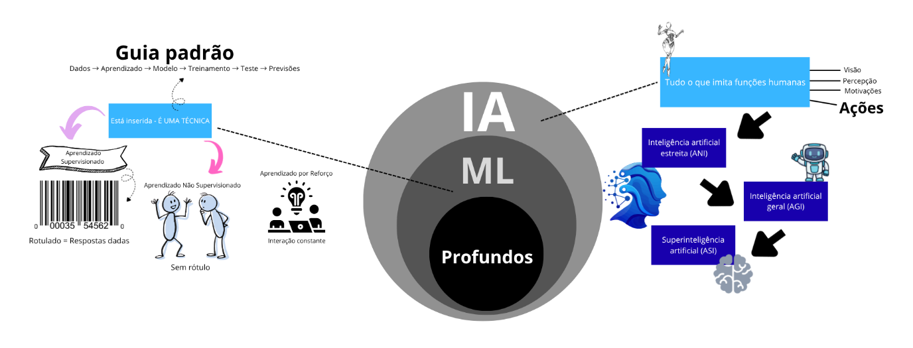

2. Desenvolvimento
O termo inteligência artificial é um conglomerado e generalizado nome para tudo aquilo que de certa forma, pensa. É artificial pois são computadores pensantes. Entretanto, é muitas vezes confundida ou fundida com outros termos, na maioria delas, com métodos ou formas específicas. É isso que acontece entre os termos Inteligência Artificial e Machine Learning.
Para diferenciar é mais simples do que eu imaginava.
- A inteligência artificial: Ela engloba tudo o que imita funções humanas. Tudo o que envolve visão, percepção, tomadas de decisões, motivações, ações. Em resumo, aquilo que é como o humano.

  - Ela pode ser dividida em alguns níveis:
    - Inteligência artificial estreita – Chamada também de IA fraca, isso porque não possui consciência. Limitada a executar tarefas específicas com alta eficiência, sem capacidade de pensar.
    - Inteligência artificial geral – Essa é conhecida por IA forte, mas é teórica, ainda. Ela é capaz de realizar qualquer tarefa, principalmente, intelectual. É a inteligência em sua totalidade, compreendendo desde raciocínio, passando por aprendizado e planejamento e por fim, a consciência.
    - Superinteligência artificial – O último passo, a ômega para os humanos, já que supera o intelecto da raça. Completamente teórica, e provável que distante de nós, ainda, mas assim como a anterior, é completamente capaz, consciente, pensante, e nesse caso, melhor que o humano.
- O Machine Learning: É uma técnica, DENTRO da Inteligência Artificial. Assim como o nome prediz, é o aprendizado da máquina, sendo aquilo que permite automaticamente que a máquina ou um sistema aprenda por si só, com base na experiência. Existem alguns pontos principais e técnicas, respectivamente abaixo:

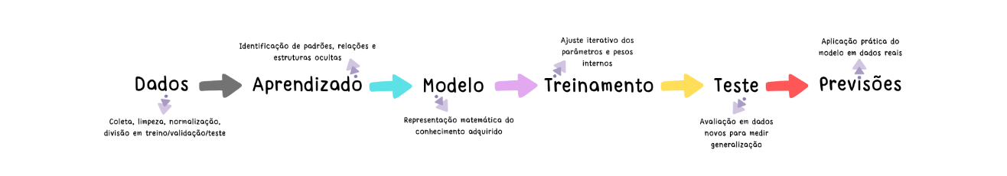
  - O fluxo principal segue basicamente a mesma ordem sempre:

    - Conjunto de dados – O início, ponto de partida, onde reúne exemplos de entradas e saídas, uma base de dados.
    - Aprendizado – Aqui onde se desenvolve o ML, onde os dados são analisados para identificar padrões e relações.
    - Modelo – A representação matemática de tudo o que foi sintetizado, quase como uma calculadora de previsão.
    - Treinamento – Ajuste ativo, ou passivo, do modelo com base nos dados de treino.
    - Teste – Etapa final, onde ocorre a avaliação em dados novos para verificar se o modelo generaliza bem.
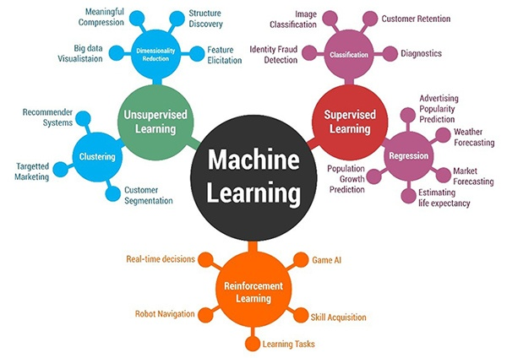
Fonte: Dasca
  - As técnicas para Aprendizado de Máquina:
    - Aprendizado Supervisionado – O algoritmo é treinado com um conjunto de dados que já possuem uma resposta certa, indicados. O objetivo é aprender os dados de entrada, prevendo a saída. Exemplos como Classificação, onde os rotulados possuem a resposta e ele discerne, ou Regressão, onde prevê de acordo com características/padrões são comuns de ver.

    - Aprendizado Não Supervisionado – O algoritmo é treinado com um conjunto de dados que não possuem uma resposta certa, indicada. O objetivo é aprender os padrões. Exemplos como Agrupamento, padronização de padrões no mesmo grupo, e Redução de Dimensionalidade, compactando os dados a serem interpretados para definir o padrão, estão presentes aqui.

    - Aprendizado por Reforço – Um agente interage continuamente com o ambiente e recebe recompensas ou penalidades conforme as ações que realiza. Esse retorno serve como guia para que o agente ajuste seu comportamento ao longo do tempo. O objetivo é desenvolver estratégias que maximizem os ganhos e conduzam a resultados mais vantajosos.
Ainda outras técnicas existem, para coleta de dados, tipos de modelos, formas de treinamento e testes, mas o foco desse relatório não é esse.
Diante de todo esse resumo, as aplicações que os dois podem levar são extensas, abordagens envolvem setores como na saúde, onde apoiam diagnósticos mais precisos e permitem tratamentos personalizados. Na manufatura, viabilizam manutenção preditiva que reduz falhas e aumenta a eficiência das linhas de produção. No e-commerce, oferecem recomendações personalizadas que melhoram a experiência do cliente e otimizam a gestão de estoques. Nos serviços financeiros, são fundamentais para detectar fraudes e avaliar riscos de crédito com maior precisão. Já nas telecomunicações, contribuem para redes inteligentes que garantem melhor desempenho e planejamento de capacidade.

3. Conclusão
A IA e ML são parte de um mesmo pacote, mas com a IA “abraçando” o ML, sendo esse último uma técnica fundamental para o avanço da área. É de fato um aprendizado necessário e que deveria ser mais divulgado em todas as redes, para assim todos saberem a diferença. Pude mais aprender sobre os modelos de IA, que acabei resumindo aqui, mas com toda certeza são fundamentais para o avanço, não apenas meu, mas da área.

4. Bibliografia
DASCA. DASCA_Insights, 2019, https://www.dasca.org/world-of-data-science/article/problem-solving-the-easy-way-with-machine-learning-an-approach. Acessado em 8 Ago. 2026.

